**考试模块操作手册（学生版）**

# 一、电脑端

登录后进入课程，点击右上方“考试”，即可看到当前的考试，考试栏会展示考试状态，如“未开始、考试、查看、已过期”等。学生在考试时间内点击考试即可进入考试。

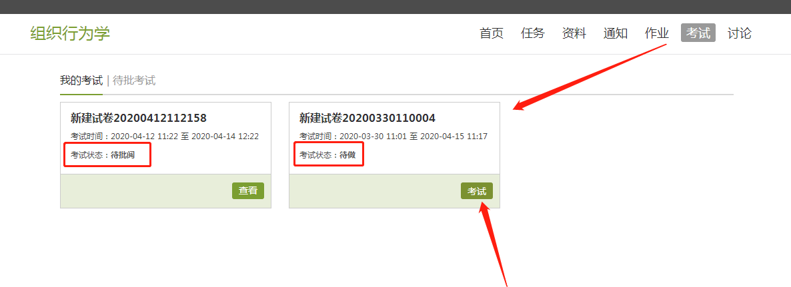

点击考试，输入验证码，即可进入考试

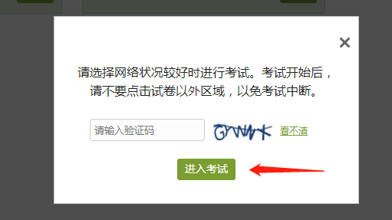

进入考试后，按要求作答即可

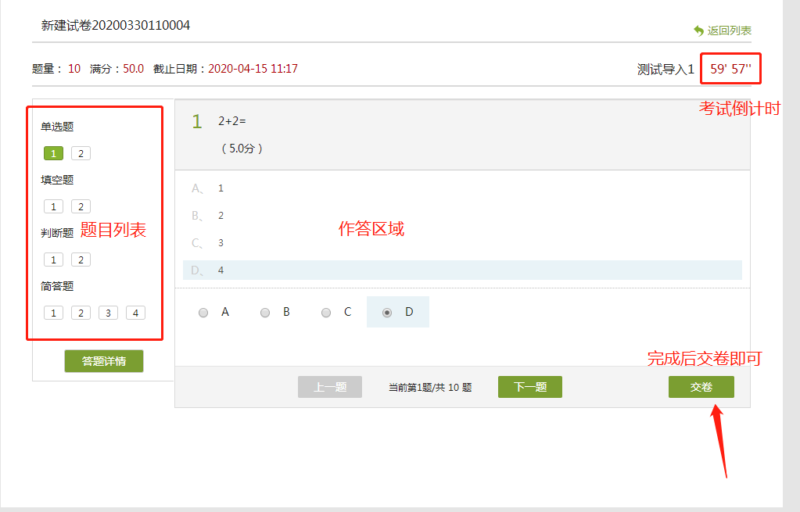

主观题可上传附件或直接输入

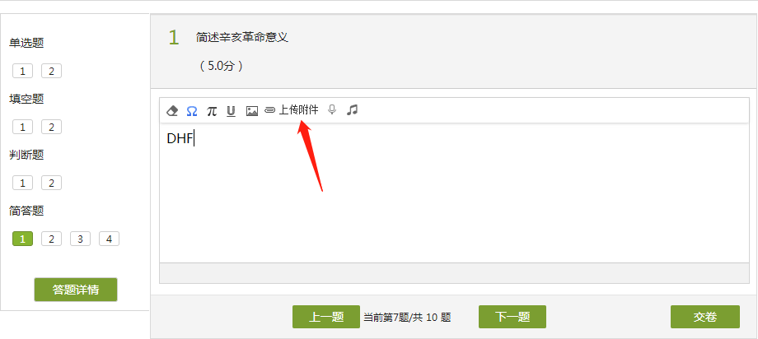

# 二、手机端

进入课程后，打开“作业/考试”模块，选择考试，即可进入考试

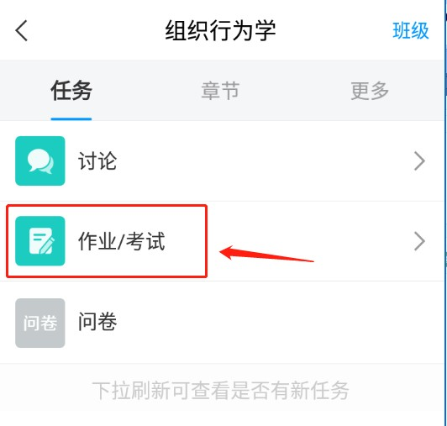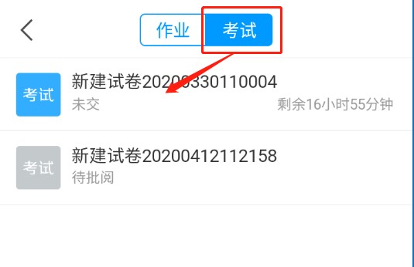

确定开始考试即可

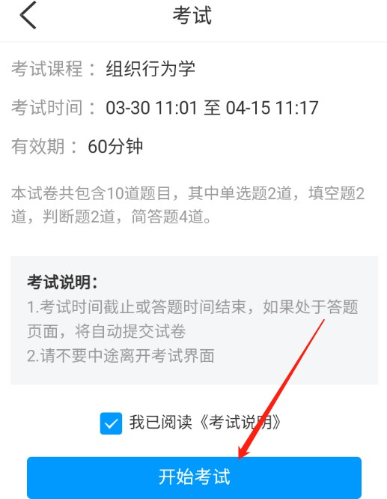

作答完成后，交卷即可。

